NuvoControl – Multi Room Server

System Overview



Produkt: NuvoControl V1.0

Doc-Nr: tbd

Dateiname: NuvoControl - Vision.docx

Verantwortlich: Imfeld Christian

Ausgabe: Version 1

Datum: 23.01.2008

Änderungen gegenüber der Vorgängerausgabe 4

Zweck 4

Anwendungs- / Geltungsbereich 4

Referenzierte Dokumente 4

Abkürzungen + Konventionen 4

Web Links 5

Übersicht 6

Hardware 7

Interface NuVo 🡨🡪 PC 7

Verstärker Essentia 7

Tuner T2 8

Anforderungen 9

Übersicht / Vision 9

System Context 9

Aktoren 9

User 9

<<device>> Verstärker 9

<<device>> Tuner 10

<<device>> OtherDevice 10

<<device>> BusTreiber 10

Use Cases 10

Übersicht 10

UC01: Display Zonen Status 10

UC02: Steuere Zone 10

UC02: Timer Funktionen 11

System Architektur 12

Übersicht 12

Mögliche Lösung 13

Desktop Applikation 13

Web Interface 14

**ABBILDUNGSVERZEICHNIS**

Abbildung 1: System Overview 6

Abbildung 2: System Context 9

GENERAL

## Änderungen gegenüber der Vorgängerausgabe

|  |  |  |  |
| --- | --- | --- | --- |
| **Index** | **Datum** | **Verantwortlich** | **Änderungen** |
| a | 23.01.2008 | Ch. Imfeld | First Revision |
| b | 21-Aug-2009 | Ch.Imfeld | Ändere Titelbild, Free Picture from <http://www.freedigitalphotos.net/> |
| c |  |  |  |

## Zweck

Dieses Dokument beschreibt die Systemumgebung, für die NuvoControl ausgelegt ist. Sie zeigt die beteiligten Geräte und Schnittstellen auf.

## Anwendungs- / Geltungsbereich

Nur für internen Gebrauch.

## Referenzierte Dokumente

The picture on the front page is from <http://www.freedigitalphotos.net/>

|  |  |  |
| --- | --- | --- |
| **Ref** | **Dokument-Nr** | **Titel** |
|  | eD_man7.pdf | NV-E6DMS/NV-E6DXS Owners Manual  Bedienungsanleitung des Multi-Room Verstärker Essentia von NuVo. |
|  |  | Object-Oriented Design for Practitioners  von Hr. Daniel Tobler / Version 8.11.2007 |
|  | T2_XM0551_Manual.pdf | T2 Dual Tuner Installation Manual  Bedienungsanleitung des zweifachen Radio Tuners T2 von NuVo. |
|  | NV-T2 Control IDD.pdf | Control Interface Description Document for the Nuvo NV-T2  Die Protokollbeschreibung zum Tuner T2 von NuVo. |
|  |  |  |

## Abkürzungen + Konventionen

|  |  |
| --- | --- |
| **Abkürzung** | **Beschreibung** |
|  |  |
|  |  |
|  |  |

## Web Links

|  |  |  |
| --- | --- | --- |
| **Ref** | **Link** | **Titel** |
|  | <http://www.nuvotechnologies.com/> | Hersteller des Multi-Room Systems. |
|  | <http://de.wikipedia.org/wiki/X10>  <http://www.xapautomation.org/index.php?title=xAP_Home_Automation_protocol> | X10 Heimvernetzungsprotokoll  xAP Home Automation protocol |
|  | <http://de.wikipedia.org/wiki/Europ%C3%A4ischer_Installationsbus> | EIB – Europäischer Installationsbus |
|  |  |  |

System Overview

## Übersicht

Das folgende Bild zeigt eine Übersicht über ein Multi-Room System mit sechs Zonen. Mit einem optionalen Zusatzverstärker können sogar zwölf Zonen angesteuert werden.

Die einzelnen Zonen werden über eine CAT5 Kabel und zwei 2-adrige Lautsprecherkabel and den Multi-Room Verstärker angeschlossen. Im Bild unten blau eingezeichnet. Über die zwei 2-adrigen Lautsprecherkabel verteilt der Verstärker die analogen Musiksignale direkt an die Lautsprecher, es ist kein zusätzlicher Zonen-Verstärker nötig. Das CAT5 Kabel verbindet das Zonen-Keypad mit dem Verstärker. Das Keypad sendet darüber allfällige Bedienoperationen via Tasten oder via Fernbedienung and den Verstärker (IR-Link).

Das NuVo System erlaubt die Integration von beliebigen HiFi Geräten. Sie werden mittels normalen Cinch Stecker an den Verstärker angeschlossen. Mittels einem IR-Sender können Signale vom Keypad direkt an das HiFi-Gerät weitergegeben werden. Diese Verbindung ist unten grün eingezeichnet.

Zusätzlich besitzt der NuVo Verstärker eine RS232 über die ein Personal Computer angeschlossen werden kann. Über diese Schnittstelle können alle Funktionen vom PC aus gesteuert werden, zudem können die Zustände angefragt werden. Diese Verbindung ist unten rot eingezeichnet.

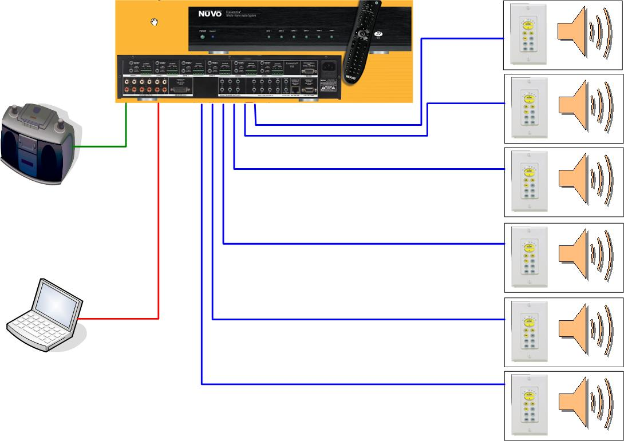

Abbildung 1: System Overview

Motivation für NuvoControl

Der NuVo Multi-Room Verstärker verfügt über keine weitergehenden eingebauten Funktionalitäten.

Vermisste Funktionen sind unter anderen:

* Sleep: Abschalten einer Zone nach einer definierten Zeit.
* Wecker: Einschalten einer Zone mit einer bestimmten HiFi-Source zu einem definierten Weckzeitpunkt.
* Web-Interface: Die Steuerung über einen Browser um eine Zone ein-/auszuschalten bzw. die HiFi-Source zu selektieren und die Lautstärke zu verändern. Die Steuerung des Verstärkers ist nur über das KeyPad oder die dazugehörige Infrarot Fernbedienung möglich.

Dies ist auch die Motivation um NuvoControl zu erstellen, damit der Verstärker mit den vermissten Funktionen erweitert werden kann.

## Hardware

### Interface NuVo 🡨🡪 PC

Im Hinblick auf NuvoControl ist die Schnittstelle zwischen dem Verstärker und dem Personal Computer von zentraler Bedeutung.

Die unterstützen Kommandos sind im Detail in [1] ab Seite 26 beschrieben.

Über die Schnittstelle können **Befehle** (COMMAND) vom Computer an den Verstärker abgesetzt werden, u.a. sind das:

* Zonen Status abfragen
* Zone ein- oder ausschalten
* Volumen höher- oder tiefer stellen
* Mute ein / aus
* etc.

Die Befehle können an eine Zone adressiert werden. Einige Befehle können auch direkt an alle Zonen gerichtet sein.

Im weiteren werden vom Verstärker **spontane** Änderungen über die Schnittstelle mitgeteilt. Wird eine Taste am KeyPad gedrückt, löst der Verstärker spontan eine **Meldung** (RESPONSE) aus. Die spontane Meldung ist gleich der Antwort auf die Abfrage nach dem Zonen Status, sie enthält:

* Power ON / OFF
* Selektierte HiFi-Source (1-6)
* Lautstärke
* etc.

### Verstärker Essentia

Dieser Verstärker bietet die Möglichkeit sechs Quellen anzuschliessen und diese individuell auf sechs Zonen zu verteilen. Die Auswahl der gewünschten Quelle geschieht individuell pro Zone mittels KeyPad. Die Zonen werden direkt mit dem verstärkten Audio-Signal über zwei 2-adrige Lautsprecher Kabel versorgt.

Mit einem Expander, können zusätzlich sechs weitere Zonen über den Verstärker angesteuert werden. Nach aussen tritt der Verstärker wie ein Zwölf-Zonen Verstärker auf.

Über eine RS232 Schnittstelle kann das Gerät auch von einem PC aus gesteuert werden (siehe Kapitel 0)

Weitere Details siehe [1].

### Tuner T2

Dieser Tuner bietet zwei Ausgänge, auf denen unterschiedliche Radio Stationen angehört werden können. Der Anschluss an den Verstärker geschieht über zwei Quellen Eingänge.

Wie der Verstärker, kann auch der Tuner über eine RS232 Schnittstelle bedient werden. Darüber werden auch RDS Informationen der Radiostationen als spontane Meldungen ausgegeben.

Für weitere Details betreffend dem Tuner siehe [3]. Die detaillierte Protokollbeschreibung ist in [4].

# Anforderungen

## Übersicht / Vision

## System Context



Abbildung 2: System Context

## Aktoren

### User

Der User bedient das Multi-Room System via den Devices – Verstärker (via den konventionellen KeyPads) und Tuner - direkt, oder via NuvoControl.

Er nutzt dazu das GUI entweder in der Desktop Version direkt auf dem PC oder via Webinterface via einem PDA oder Hand-Held ähnlichem Device.

### <<device>> Verstärker

NuvoControl kommuniziert via RS232 Interface mit dem Verstärker. Siehe dazu auch Kapitel 0 und 0).

### <<device>> Tuner

NuvoControl kommuniziert via RS232 Interface mit dem Tuner. Siehe dazu auch Kapitel 0 und 0).

### <<device>> OtherDevice

NuvoControl soll so aufgebaut sein, dass „einfach“ weitere Komponenten eingefügt werden können. Z.B. wenn das System erweitert wird um einen weiteren Verstärker von der gleichen Bauart oder wenn ein Nachfolge-Gerät mit erweiterter Funktionalität eingebaut wird.

### <<device>> BusTreiber

NuvoControl soll so aufgebaut sein, dass definierte Informationen an einen Hausinstallationsbus weitergegeben werden können. Die folgenden Protokolle kommen in Frage: X10 (siehe [2]), EIB (siehe [3]), u.a.

## Use Cases

### Übersicht

### UC01: Display Zonen Status

Die Applikation stellt den aktuellen Status der einzelnen Zonen dar.

Anforderungen:

|  |  |
| --- | --- |
| UC01-01 | Die darzustellenden Zustände sind:   * Ein oder Aus * wenn Ein, selektierte Eingangs-Quelle (1-6) * wenn Ein, eingestellte Lautstärke   Für den schnellen Überblick ist der Zustand Ein oder Aus speziell hervorzuheben. |
| UC01-02 | Weitere darzustellende Angaben:   * Wann wurde zuletzt eingeschaltet * Wann wurde zuletzt ausgeschaltet * Wann wurde die letzte (spontane) Zustandsänderung („Update“) empfangen |
| UC01-03 | Die Anzeige ist in Klartext zu machen. Für die Namen der Quellen und Zonen müssen Texte konfiguriert werden können. Z.B. „Zone1“ => „Esszimmer“; oder „Quelle3“ => „Tuner-A“. |
|  |  |

### UC02: Steuere Zone

Über das User Interface oder eine Controller Logik, können die einzelnen Zonen gesteuert werden.

Anforderungen:

|  |  |
| --- | --- |
| UC02-01 | Als User Interface sind erfordert:   * Web-UI welches via Standard Webbrowser aufgerufen werden kann * Desktop-UI welches auf einem Windows Rechner gestartet werden kann |
| UC02-02 |  |

### UC02: Timer Funktionen

# System Architektur

## Übersicht

Die Architektur von NuvoControl soll auf einer 3+ Ebenen Struktur basieren (siehe [2] / Kapitel 8.3). Zudem sollen die Ebenen klar partitioniert werden (siehe [2] / Kapitel 8.4).

Dabei sind die folgenden Aspekte interessant an dieser Arbeit:

* Die Events im System sind nicht nur Top-Down (vom UI via DS-Layer zum Verstärker) sondern auch Bottom-Up; was spezielle Techniken erfordert um keine Verletzung der Layer-Zugriffe zu implementieren.
* Um die Software zu testen sind – mangels genügend HW – Simulatoren einzusetzen. Diese können via Simulation Ebene eingebunden werden.

# Mögliche Lösung

## Desktop Applikation

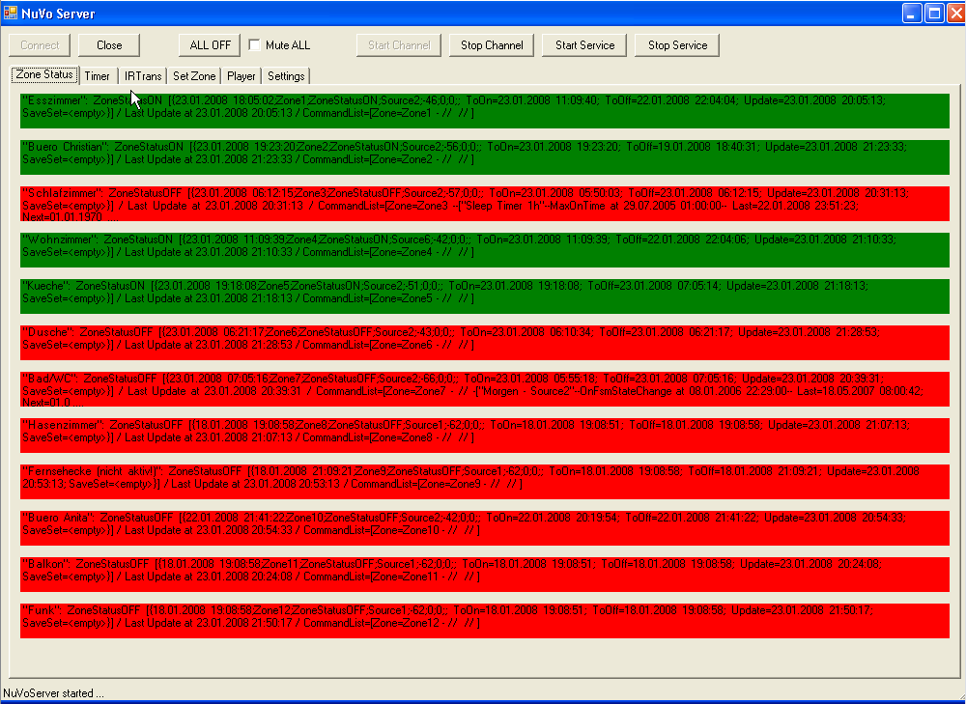

## Web Interface

